 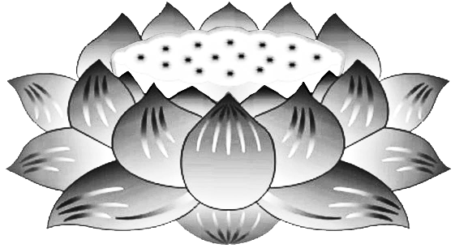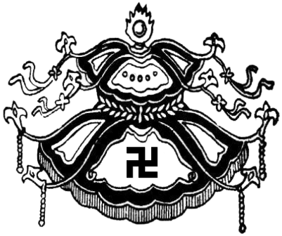

**Việt Nam**

**chư thị tộc**

**lịch đại**

**tổ tiên,**

**Việt Nam văn tánh**

**tổ tiên**

Dương

Thượng

Khấu

Tiến

***Tứ***

***Chúng***

***Liên***

***Hữu***

***Đồng***

***Tu***

***Mỹ***

***Quốc***

**VÃNG SANH LIÊN VỊ**

**PHẬT LỰC**

**SIÊU TIẾN**